**Vývoj interakcii programov s osobou**

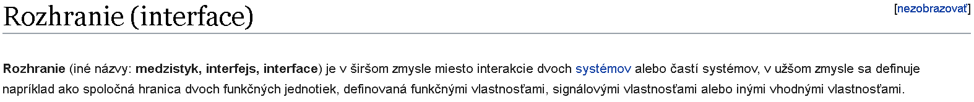Život súčashého človeka je úzko spojeny s IT. V súčasnej dobe technológií su používane v oblasti medicíny, vzdelávania aj uľahčujú život. A jedna z najdôležitejších súčastí akéhokoľvek softvéru je to ako on sa komunikuje s užívateľom, inými slovami – rozhranie.

Aby riadenie programu bolo pohodlné a intuitívne jasné, s technickým rozvojem a zložitosťou technológií rozvijalo sa aj rozhranie.

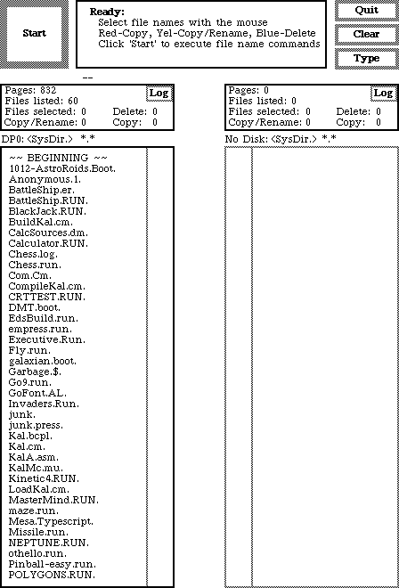Prvé jednoduché grafické rozhranie bolo navrhnuté pre operačný systém počítača «Xerox Alto» v roku 1973. Táto udalosť bola hranicej v novej ére počítačovej grafiky a interakcie človeka s počítačom.

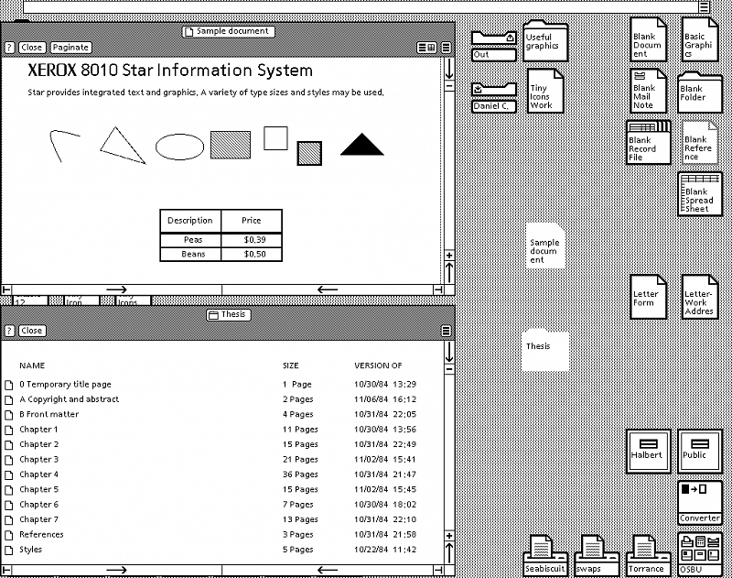A po 8 rokoch, prvý plne grafický systém s integrovanými aplikáciami bol prezentovaný v roku 1981 - «Xerox 8010 hviezda».

Zároveň svetový trh sa začal byť naplnený relatívne lacnymi počítačami od IBM, Apple a Acorn Computers. Takže tieto inovácie boli k dispozícii pre veľké množstvo ľudí a sa stavali súčasťou ich života.

Podobne ako operačné systémy, sa rozvíjali a rozvíjaju sa stále aplikácie, zdokonaluju sa metódy a variantý zásahu s užívateľom. Tak sa stávaju viac a viac populárne VR technológie s ich zásahom v priestore a na ich základe programý pre modelovanie a dizajn vo virtuálnej realite aj výstroj s hmatovou spätnou väzbou.

Ked’ pozrieme na celu historiju vývoju rozhraní – zrejme ako rýchlo sa rozvíjali technologie. A kto vie, čo bude ďalej.

Holovach Anatolii 1 ročnik.